ТЕХНИЧЕСКОЕ ЗАДАНИЕ
Онлайн-игра «Быстрая Монополия»
Полная спецификация правил, серверной логики и структуры БД
Формат проекта | Многопользовательская онлайн-игра, комнаты на 2-6 игроков, сервер является источником истины

1. Цель и границы проекта
Разработать онлайн-версию игры «Быстрая Монополия» с упором на корректную серверную механику, поддержку комнат, устойчивое восстановление состояния партии и прозрачный учет игровой экономики.
В документ включены: правила игры, функциональные требования, серверные ограничения, модель данных, ER-диаграмма и рекомендуемая реляционная схема базы данных.

3. Концепция продукта
Игра представляет собой ускоренную вариацию Монополии на классическом поле из 40 клеток, но с измененными карточными полями и динамической системой ренты.
Вместо полей «Шанс» и «Общая казна» используются поля «Событие» и «Расположение». Победа определяется не полным выбыванием всех соперников, а сравнением капиталов в момент первого банкротства любого игрока.

4. Основные термины
- Комната - Лобби ожидания, в котором собираются игроки перед стартом партии.
- Игровая сессия - Конкретная партия с фиксированным составом игроков, правилами и журналом действий.
- Собственность - Покупаемая клетка на поле. Каждая собственность имеет карточку с 6 значениями ренты: уровень 0-5.
- Уровень ренты - Текущее состояние доходности собственности. Растет по игровым правилам и влияет на размер платежа.
- Событие - Поле, которое может увеличить или уменьшить уровень ренты, изменить баланс игрока или отправить его в тюрьму.
- Расположение - Поле, позволяющее за 100 монет переместиться на любую выбранную клетку собственности.
- Банкротство - Состояние игрока, когда после продажи имущества и применения всей доступной стоимости собственности долг не может быть погашен полностью.

5. Архитектурные требования
- Архитектура системы - клиент-серверная. Сервер является единственным источником истины для правил, бросков кубиков, денежных операций и перехода права собственности.
- Поддерживаются одновременные комнаты. В одной комнате - от 2 до 6 игроков. Один пользователь не может одновременно участвовать более чем в одной активной партии.
- Данные пользователей, комнат, игровых сессий, собственности, карточных колод и журнала событий хранятся в реляционной БД.
- Клиент отвечает за UI, анимации, выбор действия и отображение состояния. Проверка допустимости действия всегда выполняется на сервере.
- Система должна корректно работать при разрыве соединения: после повторного входа игрок получает актуальное состояние партии.

6. Игровые правила (источник истины для реализации)

6.1 Общие правила партии
- Игровое поле соответствует классическому маршруту из 40 клеток, но карточные клетки заменены на «Событие» и «Расположение».
- В начале игры участники получают стартовый капитал. Конкретное значение стартового капитала должно задаваться конфигурацией сервера.
- Победитель определяется в момент, когда любой игрок становится банкротом: выполняется оценка капитала оставшихся игроков, и побеждает тот, у кого больше всего денег. При необходимости сервер может дополнительно учитывать стоимость принадлежащей собственности, если это будет включено параметром правил.
- При покупке собственности игрок сразу получает право на первый уровень улучшения - отдельная покупка дома не требуется.
- Каждая собственность хранит уровни ренты от 0 до 5. Значения ренты задаются данными карточки собственности, а не формулой классической Монополии.

6.2 Рост уровня ренты
- Когда игрок покупает свободную собственность, она сразу приобретает уровень ренты 1.
- Когда любой другой игрок останавливается на занятой собственности и платит ренту, уровень ренты этой собственности увеличивается на 1, но не выше 5.
- Когда владелец останавливается на собственной собственности, уровень ренты также увеличивается на 1, но не выше 5.
- Если игрок собирает полную цветовую группу, уровень ренты для принадлежащих ему объектов этой группы увеличивается на 2 уровня, с ограничением максимум 5.
- Если собственностью одной цветовой группы владеют два или более игрока, уровень ренты собственности каждого такого игрока в этой группе увеличивается на 1 уровень, с ограничением максимум 5.
- Находясь в тюрьме, игрок сохраняет право собственности, но если другой игрок останавливается на его собственности, рента взимается без повышения уровня ренты.

6.3 Поведение клеток поля
Раздел | Содержание
Свободная собственность | Игрок обязан либо купить ее, либо выставить на аукцион.
Занятая собственность | Игрок платит ренту владельцу согласно текущему уровню ренты по карточке собственности.
Собственная собственность | Если игрок остановился на своей собственности, уровень ренты повышается на 1.
Вперед | Игрок получает 200 монет.
Бесплатная парковка | Ничего не происходит.
Тюрьма | Если игрок просто остановился на этом поле, он считается посетителем и не находится под арестом.
Отправляйтесь в тюрьму | Игрок немедленно перемещается на поле «Тюрьма».
Событие | Сервер тянет карту/эффект: изменение денег, изменение уровня ренты, тюрьма и другие заранее описанные эффекты.
Расположение | Игрок может заплатить 100 монет и переместиться на любую выбранную клетку собственности.

6.4 Тюрьма
- При попадании по клетке «Отправляйтесь в тюрьму» игрок перемещается на клетку «Тюрьма» и получает статус in_jail = true.
- В начале каждого следующего хода игрок в тюрьме может заплатить 100 монет и выйти.
- Вместо оплаты игрок может попытаться выбросить дубль. Попытки доступны максимум 3 собственных хода подряд.
- Если за 3 хода дубль не выпал, игрок обязан оплатить 100 монет и выйти из тюрьмы. Если он не может оплатить, запускается стандартная процедура покрытия долга за счет собственности.

6.5 Деньги, долги и банкротство
- При нехватке средств долг сначала покрывается имеющимся балансом игрока.
- Затем игрок обязан использовать стоимость своей собственности для погашения остатка долга. Стоимость собственности равна цене покупки, указанной на поле/в справочнике объекта.
- Если после использования всех доступных активов долг не может быть погашен полностью, игрок признается банкротом.
- В момент первого банкротства партия завершается, а победитель определяется по наибольшему размеру денег согласно зафиксированному правилу определения победы.

6.6 Аукционы
- Если игрок остановился на свободной собственности и отказался от покупки, объект выставляется на аукцион.
- В аукционе могут участвовать все игроки, включая инициатора аукциона.
- Игроки, находящиеся в тюрьме, не могут участвовать в аукционе.
- Если никто не захотел участвовать в аукционе, игра продолжается без смены владельца объекта.

7. Функциональные требования
ID | Функция | Описание
FR-1 | Регистрация и вход | Создание аккаунта, авторизация, хранение имени, аватара и статистики.
FR-2 | Комнаты | Создание комнаты, просмотр списка комнат, вход/выход, проверка лимита игроков.
FR-3 | Старт партии | Формирование порядка хода, выдача стартового капитала, инициализация доски и колод.
FR-4 | Ход игрока | Бросок кубиков, перемещение, вычисление эффекта клетки, предложение допустимых действий.
FR-5 | Покупка собственности | Покупка свободного объекта и установка стартового уровня ренты 1.
FR-6 | Рента и рост уровней | Начисление ренты и изменение rent_level по правилам собственности и цветовых групп.
FR-7 | Тюрьма | Вход в тюрьму, 3 попытки дубля, оплата выхода, запрет участия в аукционе.
FR-8 | Событие | Получение карточки/эффекта события и применение изменения денег, ренты, позиции или статуса тюрьмы.
FR-9 | Расположение | Оплата 100 монет и выбор целевой собственности для перемещения.
FR-10 | Аукцион | Создание аукциона, ставки, выбор победителя, завершение без победителя.
FR-11 | Долг и банкротство | Погашение долга деньгами и стоимостью собственности, фиксация первого банкротства и завершение партии.
FR-12 | Переподключение | Восстановление состояния партии после разрыва связи без потери серверного статуса.

8. Нефункциональные требования
- Все игровые операции должны выполняться транзакционно. Нельзя допускать частичное применение хода.
- Генерация броска кубиков выполняется только на сервере и обязательно фиксируется в журнале событий.
- Пароли пользователей хранятся только в виде криптографического хэша с солью.
- Интерфейс должен быть адаптивным и пригодным для настольных и мобильных экранов.
- Сервер должен обеспечивать защиту от повторной отправки команды и от рассинхронизации клиента.
- Критические игровые действия должны быть идемпотентны на уровне API либо защищены ключом операции.

9. Серверная логика и ограничения
- Сервер хранит текущее состояние сессии: порядок ходов, активного игрока, позиции фишек, баланс, владельцев собственности, текущие уровни ренты, состояние тюрьмы и открытые аукционы.
- Для каждой собственности server-side должно вычисляться итоговое значение ренты на основе rent_level и карточки объекта.
- После каждого изменения состава цветовой группы сервер обязан пересчитать бонусы уровней для объектов соответствующей группы.
- Карточные эффекты «Событие» и «Расположение» должны быть описаны как конфигурируемые типы эффектов, а не захардкожены только в UI.
- При завершении партии сервер сохраняет итоговый снимок состояния, победителя и обновляет статистику пользователей.

10. диаграммы
Диаграмма обьектов и диаграмма класов
%3CmxGraphModel%3E%3Croot%3E%3CmxCell%20id%3D%220%22%2F%3E%3CmxCell%20id%3D%221%22%20parent%3D%220%22%2F%3E%3CmxCell%20id%3D%222%22%20parent%3D%221%22%20style%3D%22shape%3DumlLifeline%3Bperimeter%3DlifelinePerimeter%3BwhiteSpace%3Dwrap%3Bhtml%3D1%3Bcontainer%3D1%3BdropTarget%3D0%3Bcollapsible%3D0%3BrecursiveResize%3D0%3BoutlineConnect%3D0%3BportConstraint%3Deastwest%3BnewEdgeStyle%3D%7B%26quot%3Bcurved%26quot%3B%3A0%2C%26quot%3Brounded%26quot%3B%3A0%7D%3B%22%20value%3D%22%D1%82%D1%8E%D1%80%D1%8C%D0%BC%D0%B0%22%20vertex%3D%221%22%3E%3CmxGeometry%20height%3D%22300%22%20width%3D%22100%22%20x%3D%22210%22%20y%3D%222640%22%20as%3D%22geometry%22%2F%3E%3C%2FmxCell%3E%3C%2Froot%3E%3C%2FmxGraphModel%3E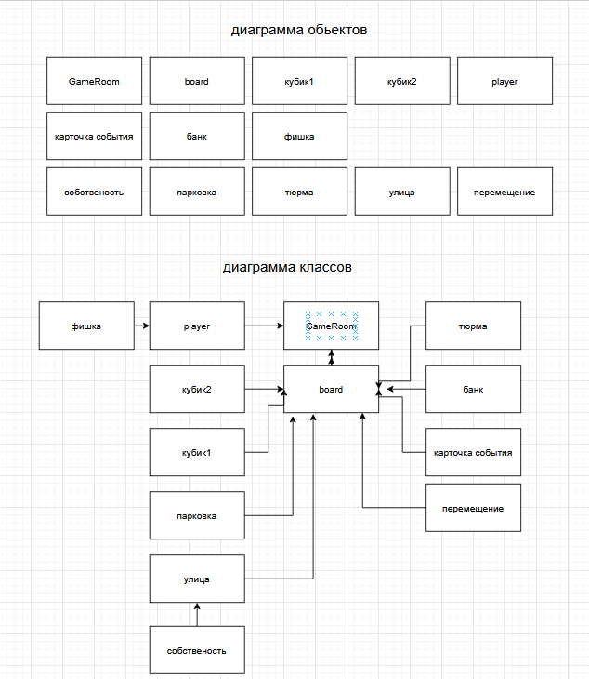%3CmxGraphModel%3E%3Croot%3E%3CmxCell%20id%3D%220%22%2F%3E%3CmxCell%20id%3D%221%22%20parent%3D%220%22%2F%3E%3CmxCell%20id%3D%222%22%20parent%3D%221%22%20style%3D%22shape%3DumlLifeline%3Bperimeter%3DlifelinePerimeter%3BwhiteSpace%3Dwrap%3Bhtml%3D1%3Bcontainer%3D1%3BdropTarget%3D0%3Bcollapsible%3D0%3BrecursiveResize%3D0%3BoutlineConnect%3D0%3BportConstraint%3Deastwest%3BnewEdgeStyle%3D%7B%26quot%3Bcurved%26quot%3B%3A0%2C%26quot%3Brounded%26quot%3B%3A0%7D%3B%22%20value%3D%22%D0%B4%D0%BE%D1%81%D0%BA%D0%B0%22%20vertex%3D%221%22%3E%3CmxGeometry%20height%3D%22300%22%20width%3D%22100%22%20x%3D%22650%22%20y%3D%22810%22%20as%3D%22geometry%22%2F%3E%3C%2FmxCell%3E%3CmxCell%20id%3D%223%22%20parent%3D%222%22%20style%3D%22html%3D1%3Bpoints%3D%5B%5B0%2C0%2C0%2C0%2C5%5D%2C%5B0%2C1%2C0%2C0%2C-5%5D%2C%5B1%2C0%2C0%2C0%2C5%5D%2C%5B1%2C1%2C0%2C0%2C-5%5D%5D%3Bperimeter%3DorthogonalPerimeter%3BoutlineConnect%3D0%3BtargetShapes%3DumlLifeline%3BportConstraint%3Deastwest%3BnewEdgeStyle%3D%7B%26quot%3Bcurved%26quot%3B%3A0%2C%26quot%3Brounded%26quot%3B%3A0%7D%3B%22%20value%3D%22%22%20vertex%3D%221%22%3E%3CmxGeometry%20height%3D%2250%22%20width%3D%2210%22%20x%3D%2245%22%20y%3D%22190%22%20as%3D%22geometry%22%2F%3E%3C%2FmxCell%3E%3C%2Froot%3E%3C%2FmxGraphModel%3E
Клетка “Событие”
екткарто
Клетка “Событие”
Карточка отправляйтесь в тюрьму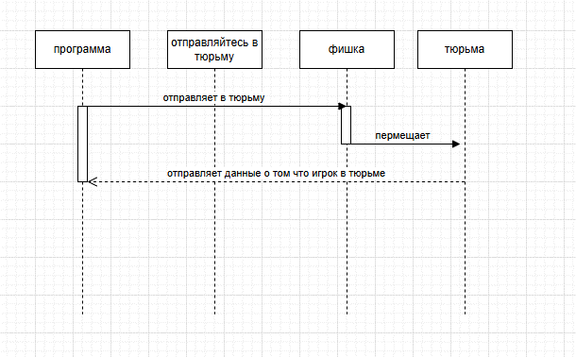му

Карточка отправляйтесь в тюрьму

Карточка собственности

Карточка собственности

Диаграмма последовательности
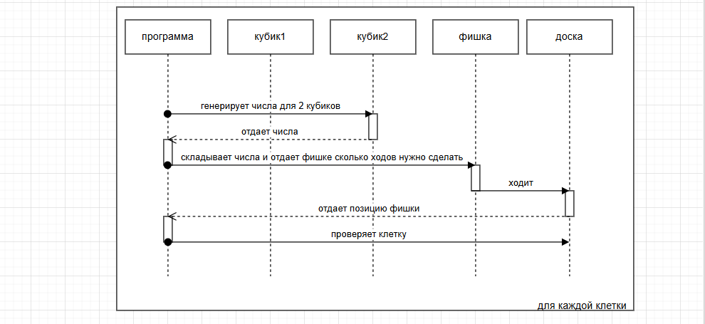
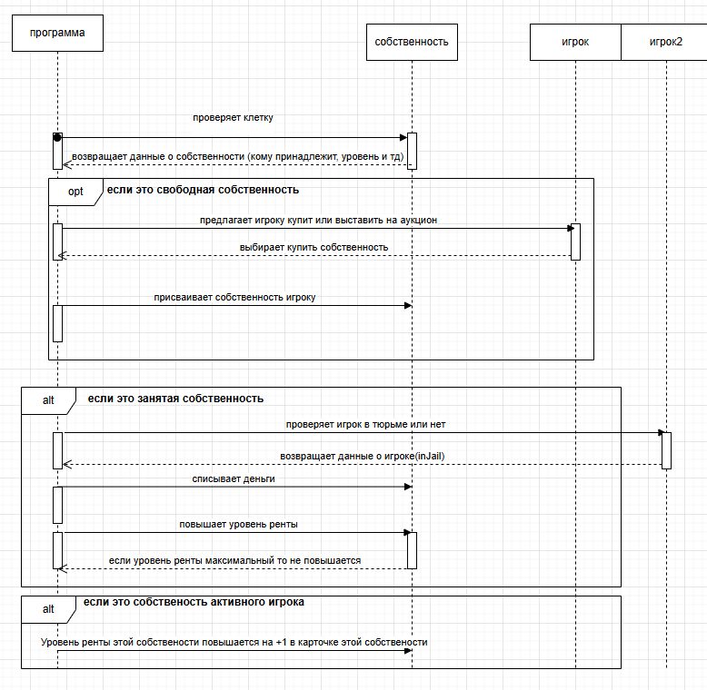
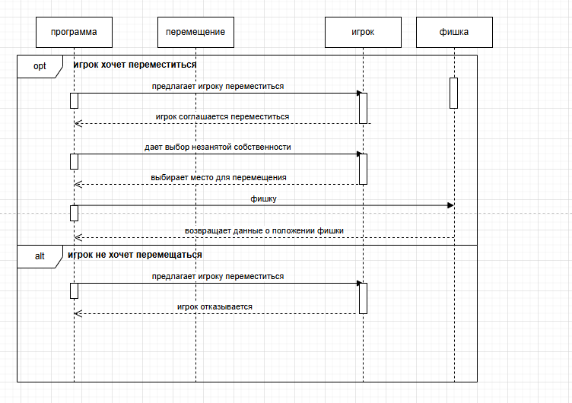
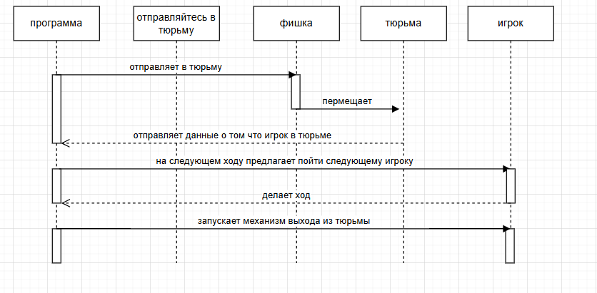
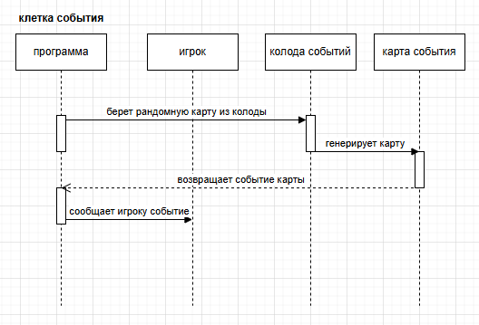

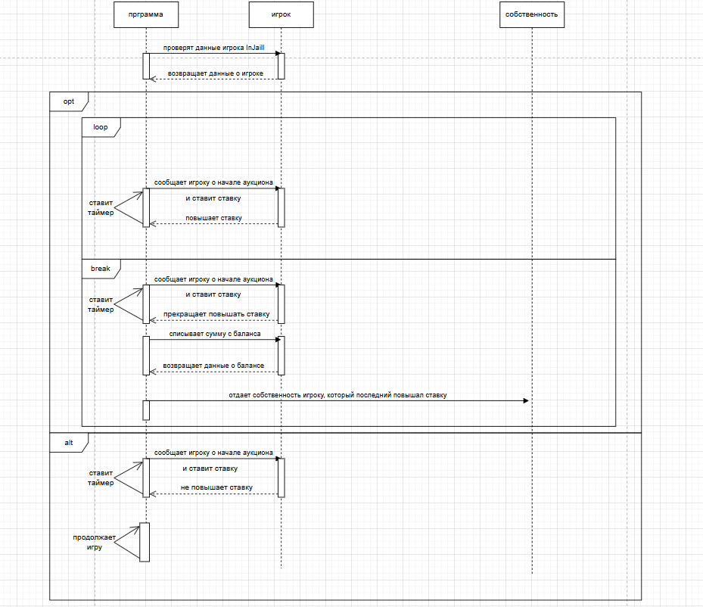
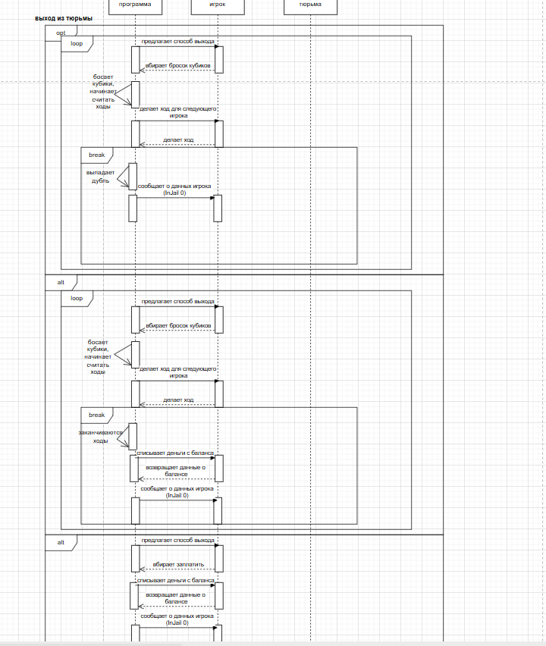

13. Данные обьектов
1) Игрок(player)
• Идентификатор игрока(PlayerID) PK AI
• Имя игрока (PlayerName) VARCHAR NOT NULL
• Аватар игрока (UserPic) – varchar Not null – имя файла изображения хранится в папке (/img/avatar/)
• Хэш пароля игрока (PlayerPassHash) VARCHAR NOT NULL 0
• Количество побед игрока (PlayerScore) int not null
• Игровая доска(boardID) ссылка на идентификатор игровой доски, если NULL, то игрок в данный момент не учувствует ни в одной игре
* идентификатор фишки(GameChip) INT FK идентификатор игровой фишки
* В тюрме(on_jail) bool not null default 0
2)Карточка перемещения(GoToCard)
- Идендификатор карточки(CardID) PK AI INT
- Стоимость перемещения (GoToPrice) INT not null
- Идентификатор банка(bankID) PK AI INT
3) Board доска
- BoardId PK AI INT

4)карточка события
- CardID int pk ai
- categoryCardId int fk not null

5)CategoryCard
- CategoryCardId int not null pk
- DescriptionCard varchar not null

6) Игровая фишка(GameChip)
- Индентификатор фишки(GameChipID) PK int AUTO INC
- Название фишки (GameChipName) varchar not null имя игровой фишки
- Изображение фишки (GameChipImg) имя файла изображения хранится в папке
7) Images
- ImgId int not null pk
- ImgUrl varchar not null
- ImgDescription varchar not null
8) Игровая комната(GameRoom)
9) Собственность
10) Улица

